ROTINA DO TRABALHO PEDAGÓGICO PARA SER REALIZADAEM EM DOMICILIO (BII-A) - Prof.ª Carmen
> Data: 24/08 a 28/08 de 2020
Creche Municipal “Maria Silveira Mattos”
SEGUNDA-FEIRA | TERÇA-FEIRA | QUARTA-FEIRA | QUINTA-FEIRA | SEXTA-FEIRA
*** BERÇÁRIO II-B  *Hora da Música: Minha Pipa - Mundo Bita.  https://www.youtube.com/watch?v=2l9nXqvhy6U  (O link será disponibilizado no grupo)  Folclore - Cultura Popular Brasileira  Brinquedos e Brincadeiras: Pipa  - Objetivo e Desenvolvimento:  O objetivo dessa brincadeira é trabalhar a coordenação motora global, noção de espaços e transformação.  - Vamos fazer uma pipa.  A imagem e passo a passo está na foto, que será disponibilizada no grupo para realização da mesma.  OBS: Se tiverem dificuldade de confeccionar a Pipa, pode ser feita de sacolinha, folha de caderno. O importante é não deixar de brincar e se divertir.  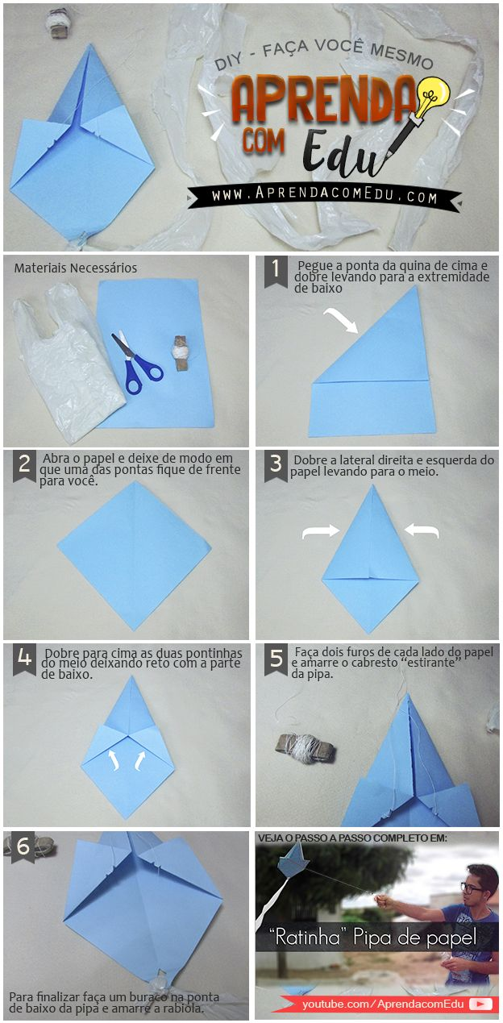 | *** BERÇÁRIO II-B  *Hora da história: A Peteca do Zeca  https://www.youtube.com/watch?v=sLQnnwhiUi8  (O link será disponibilizado no grupo)  Folclore- Cultura Popular Brasileira  Brinquedos e Brincadeiras:  - Peteca  -Objetivo e Desenvolvimento:  - Essa brincadeira trabalha corpo, gestos e movimentos.  -Vamos fazer uma peteca de jornal, se não tiver jornal, pode ser de folhas de revistas ou folhas de cadernos velhos.  -De uma folha para o bebê e deixe ele amassar;  -Em seguida de outra folha e coloque a primeira bola dentro da segunda folha e deixe o bebê amassar, repita esse processo até obter uma bolinha que dê para o bebê brincar;  -Por último, revista a bola de papel com uma folha de jornal, amarrando (com barbante ou gominha) as pontas na mesma direção.  - Se tiver em casa tinta guache, deixe a criança pintar as sobras do jornal (como se fosse as penas da peteca).  -Agora é só brincar.  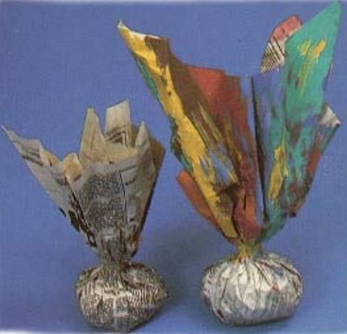 | *** BERÇÁRIO II-B  *Hora da história: Parlenda Cadê o toucinho que estava aqui  https://www.youtube.com/watch?v=IiGnv_sC0gQ  (O link será disponibilizado no grupo)  Folclore- Cultura Popular Brasileira  Brinquedos e Brincadeiras:  Cadê o toucinho que estava aqui  -Objetivo e Desenvolvimento:  - Objetivo dessa brincadeira é trabalhar a escuta, fala, pensamento e imaginação da criança.  -Agora família, pegue a mão do bebê virada para cima e de início a brincadeira.  -Recite a parlenda começando pelo dedo mindinho, seu vizinho até chegar no mata piolhos;  -De sequência pelo restante do braço.  -Quando terminar faça leve cocegas no bebê. | *** BERÇÁRIO II-B  *Hora da história: Elefante colorido, que cor?  https://www.youtube.com/watch?v=Y0JemgLcFH4  (O link será disponibilizado no grupo)  -Objetivo e Desenvolvimento:  -A atividade trabalha a percepção visual e tátil (toque da mão do bebê na tinta), cores e formas (formato da mão do bebê no papel)  -Vamos assistir o vídeo de hoje e depois fazer um lindo elefante carimbando a mão do bebê no papel, se não tiver tinta, contorne a mão e depois deixe o bebê pintar do seu jeito. Faça o rostinho conforme o desenho, depois questione o bebê, que animal é esse?  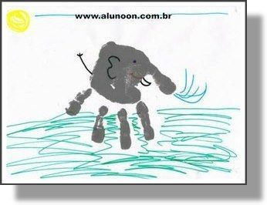 | *** BERÇÁRIO II-B  O que me disse o Saci. –  (Vídeo gravado pela PROFESSORA CARMEN)  (O link será disponibilizado no grupo)
Não esqueçam de registrar as atividades com fotos ou vídeos e mandar para a professora.

